T.C.

Fırat Üniversitesi

Fen Bilimleri Enstitüsü

Sosyal Yardım ve Bağış Platformu

Bağış Süreçlerini Dijitalleştirme: Scrum Metodolojisi ile Geliştirilen Esnek ve Güvenilir Bir Uygulama

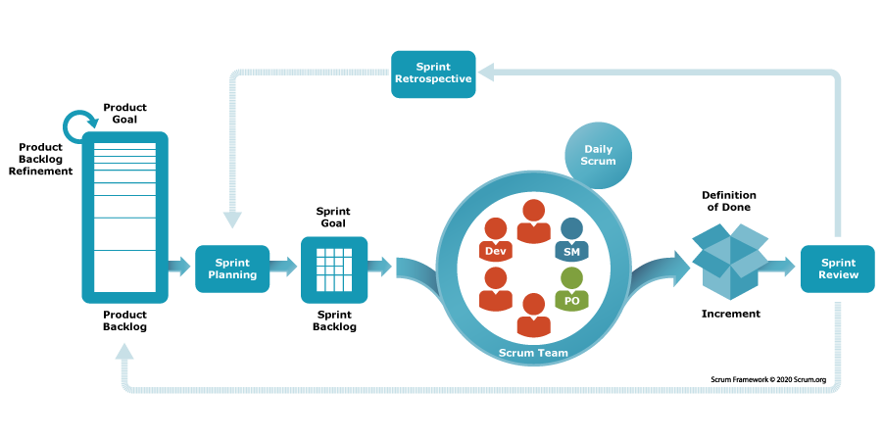

YMU419 YAZILIM GELISTIRMEDE CEVIK YONTEMLER

200290606 - HAYAN ALKHATTAB

200290604 - AHMED SALİH

200290610 - OMER MEMES

20029005 - MOHAMMED OSMAN

220290606 - HASAN SAHVAN

200290617 - SHAFI ULLAH MANSOORI

Assist. Prof. Dr. ESRA GÜNDOĞAN

Arş. Gör. ESRA YÜZGEÇ

kasım , 2024

İçindekiler

Sayfa

1. **Özet** 2
2. Giriş 2

2.1. Projenin Bilimsel Arka Planı 2

2.2. Araştırma Problemi 2

2.3. Projenin Hedefleri 2

3. Scrum ile Proje Yönetimi: Bağış Uygulaması 3

3.1. Scrum Nedir? 3

3.2. Scrum Süreci: Uygulama Adımları 3

3.2.1. Stratejik Planlama 3

3.2.2. Sprint Yönetimi 3

3.2.3. Günlük Scrum Toplantıları (Daily Stand-ups) 4

3.2.4. Sprint İnceleme Toplantıları (Sprint Review) 5

3.2.5. Sprint Retrospektif Toplantıları (Sprint Retrospective) 6

3.3. Scrum Araçları ve Bağış Projesine Özel Kullanım 6

4. Projenin Teknik Detayları 7

4.1. Uygulamanın Temel İşlevleri 7

4.2. Bağış Kampanyası Türleri 7

4.3. Mali Yönetim 7

4.4. Uygulamanın Teknik Mimarisi 8

4.4.1. UI/UX Tasarımı 8

4.4.2. Back-end Geliştirme 9

4.4.3. Front-end Geliştirme 10

5. Scrum Çerçevesinin Uygulanmasının Sonuçları 11

5.1. Ekip Çalışmasının Organize Edilmesi ve Görevlerin Dağıtılması 11

5.2. Takım İçi İletişimin Güçlendirilmesi 11

5.3. Gecikmelerin Azaltılması ve Zaman Yönetiminin İyileştirilmesi 11

5.4. Ürün Kalitesinin Artırılması 11

6. Sonuçlar 11

Öneriler 11

Kaynaklar 12

1. **Özet**  
   Bu rapor, bağış yönetimi için özel olarak geliştirilen bir uygulamanın geliştirme sürecini derinlemesine ve kapsamlı bir şekilde analiz etmektedir. Raporda, proje yönetim mekanizması olarak Scrum çerçevesinin kullanımı vurgulanmaktadır. Projenin planlamadan uygulamaya ve nihai teslimata kadar olan aşamaları ayrıntılı bir şekilde ele alınmakta, hedeflerin verimli bir şekilde gerçekleştirilmesini sağlamak için kullanılan araçlar ve teknolojiler dikkatlice analiz edilmektedir. Ayrıca rapor, Scrum metodolojisinin uygulanmasından elde edilen sonuçlara, organizasyonun iyileştirilmesine, ekip içi iş birliğinin artırılmasına ve projenin zamanında teslim edilmesini sağlamaya yönelik etkilerine de değinmektedir.
2. **Giriş**
   1. **Projenin Bilimsel Arka Planı**

Bağışlar, toplumsal dayanışmayı sağlama ve dezavantajlı grupları destekleme açısından temel bir unsur olarak öne çıkmaktadır. Toplumların ekonomik ve sosyal dengelerini güçlendirmek için bağış süreçlerinin etkili bir şekilde yönetilmesi kritik bir önem taşır. Günümüzde hızla ilerleyen dijital dönüşüm, bağış süreçlerini kolaylaştıran yenilikçi teknolojik çözümlere olan ihtiyacı artırmaktadır. Bu bağlamda, hem kullanıcı dostu hem de şeffaf bir yapıya sahip platformlar, bağış toplama organizasyonlarının verimliliğini artırmak ve güvenilirliğini sağlamak için vazgeçilmez bir gereklilik hâline gelmiştir.

* 1. **Araştırma Problemi**

Birçok hayır kurumu, bağış kampanyalarını etkin bir şekilde yönetmekte çeşitli zorluklarla karşılaşmaktadır. Bu zorlukların temelinde, bağış kampanyalarını kolaylaştıracak ve süreçlerin tüm yönlerini kapsayacak dijital platformların eksikliği bulunmaktadır. Bu eksiklik, kullanıcıların ihtiyaçlarına uygun bir deneyim sunamayan, güvenilir olmayan ve verimsiz sistemlerin ortaya çıkmasına yol açmaktadır. Mevcut platformların entegrasyon sorunları ve yetersizliği, bağış kampanyalarının geniş kitlelere ulaşmasını ve toplanan kaynakların en iyi şekilde değerlendirilmesini engellemektedir.

* 1. **Projenin Hedefleri**

Bu proje, mevcut sorunları ele almak ve bağış yönetimi süreçlerini iyileştirmek amacıyla aşağıdaki hedefleri gerçekleştirmeyi amaçlamaktadır:

* **Kapsamlı Bir Mobil Uygulama Tasarımı ve Geliştirilmesi:**  
  Proje, bağış kampanyalarını yönetmek için kullanıcı dostu ve entegre bir mobil uygulama geliştirilmesini hedeflemektedir. Bu uygulama, bağışçıların, yöneticilerin ve yararlanıcıların gereksinimlerini karşılayacak şekilde tasarlanacaktır.
* **Scrum Çerçevesinin Kullanımı:**  
  Scrum metodolojisinin benimsenmesi, proje yönetiminin esnek ve etkili bir şekilde yürütülmesini sağlayacaktır. Proje ekibi, Sprint'ler aracılığıyla düzenli ilerleme ve geri bildirimlerle projenin hedeflerine zamanında ulaşılmasını garanti edecektir.
* **Teknolojik Yenilik ve Şeffaflık Sağlama:**  
  Proje, teknolojik yeniliklerden faydalanarak bağış süreçlerinde şeffaflığı artırmayı hedeflemektedir. Bağışçılar ve organizasyonlar arasında güvenilir bir iletişim sağlanacak, böylece süreçler daha verimli ve hesap verebilir hâle gelecektir.

### ****Scrum ile Proje Yönetimi: Bağış Uygulaması****

#### **Scrum Nedir?**

Scrum, proje yönetiminde esnek ve yenilikçi bir yaklaşımdır. Bağış uygulaması projemizde, Scrum'ı kullanarak işleri daha küçük ve yönetilebilir parçalara böldük (Sprint'ler). Bu yöntem, projeyi kısa döngülerde değerlendirme ve iyileştirme yapmamıza olanak sağladı. Örneğimizde, uygulamanın her bir işlevi için hedef odaklı bir çalışma gerçekleştirdik [1].

### ****Scrum Süreci: Uygulama Adımları****

#### **Stratejik Planlama**

Bağış uygulaması projemizin başlangıcında, projenin kapsamını belirlemek ve gerekli ön hazırlıkları yapmak için stratejik planlama yaptık.

* **Proje Vizyonu ve Amaçları:**
  + **Vizyon:** Yardımseverlerin bağış süreçlerini kolaylaştırmak, ihtiyaç sahipleri ile bağışçıları buluşturan şeffaf bir platform oluşturmak.
  + **Amaç:** Kullanıcı dostu bir mobil uygulama tasarlamak, bağış kampanyalarını yönetmek ve kullanıcı türlerine göre işlevler sunmak.
* **Product Backlog Hazırlığı:**
  + Product Backlog, bağış kampanyalarının yönetimi, kullanıcı kayıtları, bağış işlemleri ve raporlama gibi özellikleri içerdi.
  + Her bir öğe için öncelikler belirlenerek "Sprint Backlog"'lara ayrıldı.
* **Rol Dağılımı:**
  + **Product Owner:** Bağış kampanyalarına öncelik verdi, kullanıcı ihtiyaçlarını belirledi.
  + **Scrum Master:** Ekip içinde iletişimi sağladı, Sprint'lerin sorunsuz ilerlemesini sağladı.
  + **Development Team:** Geliştiriciler, kullanıcı arayüzü tasarımcıları ve veri tabanı uzmanlarından oluşan ekip, uygulamanın işlevlerini oluşturdu.

#### **Sprint Yönetimi**

Bağış uygulaması projesi için işleri belirli işlevsel modüllere ayırdık ve Sprint'ler üzerinden ilerledik.

* **Sprint Süresi:**
  + Sprint'ler genellikle 2 hafta sürdü. Her Sprint sonunda tamamlanmış ve test edilmiş bir ürün parçası teslim edildi.
* **Sprint Backlog:**
  + İlk Sprint'te kullanıcı kayıt sistemi ve giriş işlevi tamamlandı.
  + İkinci Sprint'te bağış kampanyası oluşturma ve bağış işlemleri için ödeme entegrasyonu gerçekleştirildi.
* **Hedef Belirleme:**
  + Örnek hedefler:
    - "Kullanıcıların sisteme kayıt olmasını sağlayacak bir modül geliştirin."
    - "Bağışçılar için güvenli ödeme yöntemlerini entegre edin."

#### **Günlük Scrum Toplantıları (Daily Stand-ups)**

* **Toplantı Süresi:** Günlük toplantılar, takımın ilerleme durumunu değerlendirmek için 15-30 dakika sürdü.

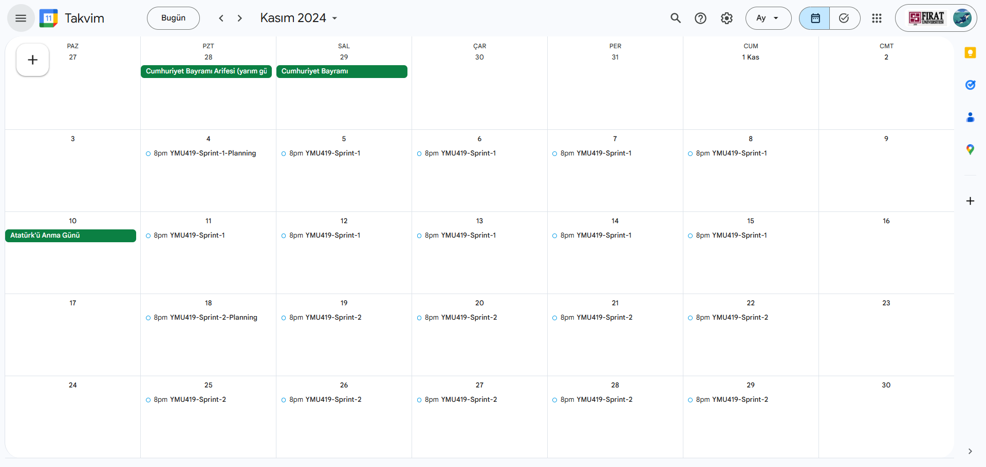

Şekil 1. Proje için Scrum çerçevesine ait toplantı takvimini görüntüle .

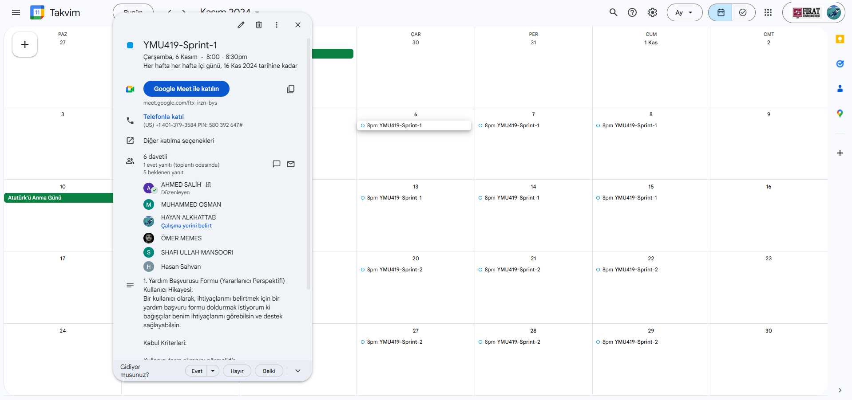

Şekil 2. Proje kapsamında gerçekleştirilen periyodik toplantıların detayları: toplantı süresi, katılımcılar ve diğer bilgiler.

* **Toplantı Soruları:**
  1. Hangi görevler tamamlandı?
  2. Yarin hangi görevler üzerinde çalışılacak?
  3. Karşılaşılan sorunlar veya engeller nelerdir?
* **Bağış Projesine Özel Katkılar:**
  + - Geliştirme sırasında ortaya çıkan ödeme ağ geçidi entegrasyonu sorunları hızlıca çözüldü.
    - Kampanya raporlama modülünde kullanıcı geribildirimleri göz önünde bulunduruldu.

#### **Sprint İnceleme Toplantıları (Sprint Review)**

* **Amaç:** Her Sprint sonunda geliştirilen özellikler tanıtıldı. Örneğin:
  + Kullanıcı giriş modülü test edildi ve paydaşlarla paylaşıldı.
  + Bağış kampanyalarının canlı takibini sağlayan bir özellik tanıtıldı.
* **Geri Bildirim:** Kullanıcılardan alınan geri bildirimler, ürünün iyileştirilmesinde önemli bir rol oynadı. Örneğin, bağış geçmişi raporlamasıyla ilgili ek düzenlemeler yapıldı.

#### **Sprint Retrospektif Toplantıları (Sprint Retrospective)**

* **Amaç:** Süreç boyunca karşılaşılan sorunları analiz ederek, sonraki Sprint'ler için iyileştirme fırsatları yaratmak.
* **Sonuçlar:**
  + Kodlama sırasında yapılan hatalar minimize edildi.
  + Sprint planlamasında daha gerçekçi zaman tahminleri yapıldı.

### ****Scrum Araçları ve Bağış Projesine Özel Kullanım****

#### **Github backlog :** Sprint yönetimi ve görev takibi için kullanıldı. Görevlerin durumu ve tamamlanma yüzdeleri görselleştirildi.

#### **Figma:** Kullanıcı arayüzü tasarımı için görsel bir planlama aracı olarak kullanıldı.

#### **Draw.io:** Uygulamanın veri tabanı tasarımı ve sistem akışını görselleştirmek için kullanıldı.

### ****Scrum Süreci Görselleri: Bağış Uygulaması****

#### **Scrum Akışı**

#### **Product Backlog ve Sprint Backlog Örneği**

**Product Backlog:**

* Kullanıcı kayıt modülü
* Ödeme entegrasyonu
* Bağış geçmişi raporlaması

**Sprint Backlog:**

* Kullanıcı doğrulama sistemi geliştirme
* Bağış kampanyası oluşturma arayüzü

### ****Projenin Teknik Detayları****

#### **Uygulamanın Temel İşlevleri**

* **Bağışçı (Donör):**  
  Bağışçılar, sistemin ana kullanıcı gruplarından biridir ve uygulama üzerinden şu işlemleri gerçekleştirebilir:
  + **Kullanıcı Girişi:** Bağışçı, kimlik doğrulama mekanizmasıyla giriş yapar. Bu süreç, kullanıcı bilgilerinin güvenliğini sağlamak için JSON teknolojisi kullanılarak gerçekleştirilir.

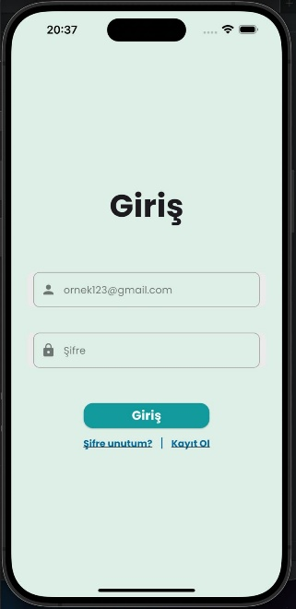

Şekil 3. Kullanıcıların, uygulamaya daha önce kayıt oldukları bilgileri girerek giriş yapabilecekleri giriş sayfası.

* + **Bağış Yapma:** Güvenli ödeme ağ geçitleri (ör. Ziraat veya PayPal) ile entegre edilen sistem sayesinde bağışçılar, kredi kartı veya diğer ödeme yöntemlerini kullanarak bağış yapabilir.

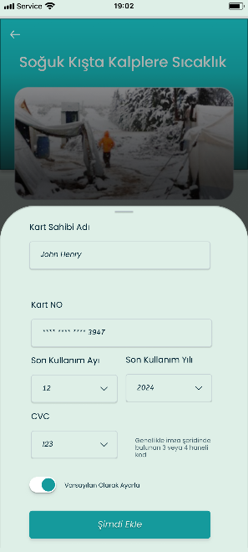

Şekil 4. Bağışçının banka bilgilerini ekleyerek bağışlarını ödeyebileceği ödeme bilgileri sayfası.

* + **Kampanyaları Görüntüleme :**Bağışçılar, sistem üzerinden aktif bağış kampanyalarını görüntüleyebilecekleri bir modüle erişebilir. Bu modül, her kampanya hakkında detaylı bilgi sunar ve bağış yapılmasını kolaylaştırır.

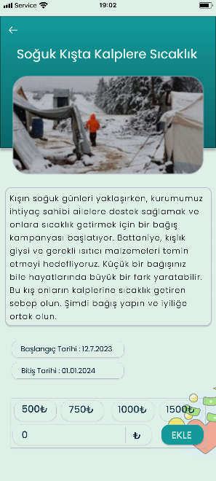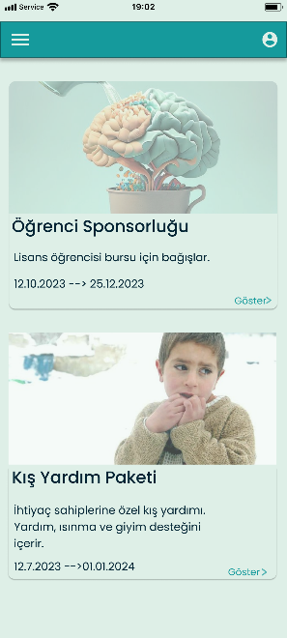

Şekil 5. tüm kampanyaları görebileceği sayfa Şekil 6. Seçilen kampanyaya ait detayların yer aldığı bir sayfa.

Kampanyaların Görüntülendiği Sayfa (Şekil 5):Kullanıcıların mevcut tüm kampanyaları görebileceği bir sayfa. Bu sayfada, her kampanya kısa bir açıklama, bağış hedefi ve ilerleme durumu ile birlikte listelenir. Kullanıcılar ilgilendikleri kampanyayı seçebilir.

Durum Detayları ve Bağış Sayfası (Şekil 6):Seçilen kampanyaya ait detayların yer aldığı bir sayfa. Kullanıcılar burada bağışlamak istedikleri miktarı girip ödeme işlemini tamamlayabilir.

* **Yönetici (Admin):**  
  Yöneticiler, bağış kampanyalarını ve sistemin genel işleyişini denetleyen kullanıcılardır:
  + **Kampanya Yönetimi:** Yönetici, yeni bağış kampanyaları oluşturabilir ve mevcut kampanyaları düzenleyebilir. Kampanya verileri, veri tabanı üzerinden CRUD (Create, Read, Update, Delete) işlemleriyle yönetilir.

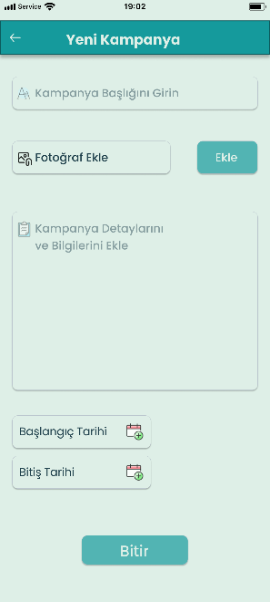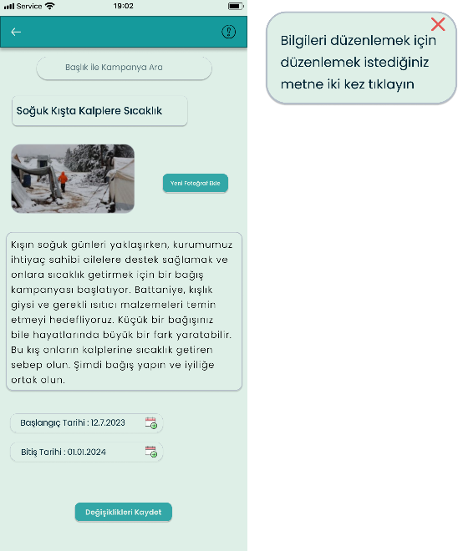

Şekil 7. Yeni Kampanya Ekleme Sayfası. Şekil 8. **Kampanya Düzenleme Sayfası .**

* + **Raporlama:** Yöneticiler, bağış kampanyalarına katılan bağışçı sayısını ve toplanan bağış miktarlarını görüntüleyebilir. Bu raporlama sistemi, veri analitiği araçlarıyla desteklenmiş SQL Server ve PostgreSQL veri tabanlarını kullanır.
  + **Kullanıcı Yönetimi:** Yöneticiler, diğer yöneticilerin ve kullanıcıların erişim yetkilerini düzenleyebilir. Bu süreç, sistemdeki rol tabanlı erişim kontrolü (RBAC) ile sağlanır.

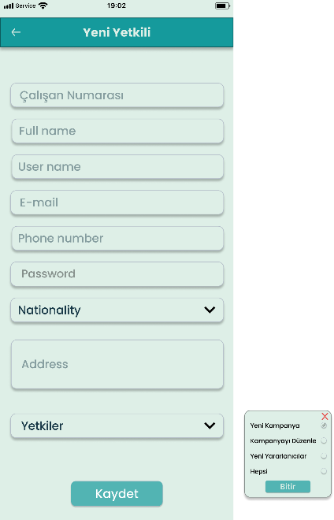

Şekil 9. Yeni Bir Yetkili Ekleme Sayfası, sahibin yeni bir yetkilinin temel bilgilerini eklemesini içerir. Bu sayfa, yetkiliye kampanyalar, bağışçılar ve yararlanıcılarla ilgili belirli yetkiler tanımlama imkanı sunar.

* **Yararlanıcı (Beneficiary):**  
  Destek taleplerinde bulunan yararlanıcılar için şu işlevler sağlanır:
  + **Başvuru Durumunun Kontrolü:** Yararlanıcılar, başvurularının kabul edilip edilmediğini öğrenebilir. Bu işlem, veri tabanındaki başvuru durumunun API ile çekilmesi ve dinamik olarak görüntülenmesiyle sağlanır.
  + **Bildirimler:** Başvuru durumu hakkında bilgilendirme, anlık bildirim (push notification) veya e-posta sistemi ile gerçekleştirilir.

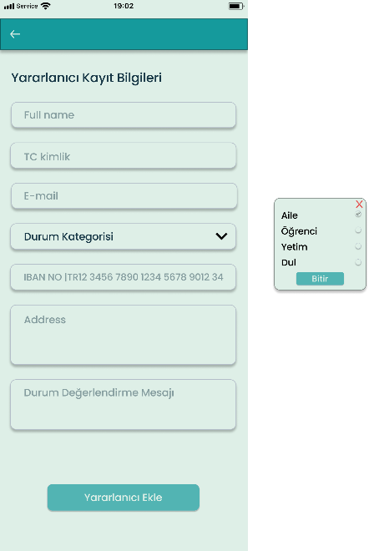

Şekil 10. Burada gösterilen şekil, yeni bir yararlanıcı eklemek için kullanılan formu göstermektedir. Bu form, yararlanıcının temel bilgilerini alır ve durumuna ait detayları ekler. Böylece, bu duruma uygun bir bağış ekleyebiliriz.

#### **Bağış Kampanyası Türleri**

* **Yetimlere Destek:** Yetimlerin temel ihtiyaçlarını karşılamak için doğrudan mali destek sağlanır.
* **Öğrencilere Destek:** Eğitim ihtiyaçlarının karşılanması amacıyla finansman sağlanır.
* **Genel Bağışlar:** Belirli bir koşula bağlı olmadan çeşitli hayır projelerine katkıda bulunmak için yapılan bağışlar.

Her bir bağış türü için, veri tabanında ilgili kategorilere ayrılmış tablo yapıları bulunur. Bu yapılar, kampanya türlerine göre bağış raporlarının kolayca oluşturulmasını sağlar.

#### **Mali Yönetim**

* **Raporlama:** Sistem, her bir kampanya için toplanan toplam bağış miktarını ve bağışçı sayılarını detaylı raporlarla sunar. Bu raporlar, yöneticilere uygulama içi listle gösterilebilir.
* **Finansal İzleme:** Mali işlemler, denetim ve şeffaflık için günlük olarak kaydedilir. Veri tabanı tabloları üzerindeki işlemler (ör. INSERT, UPDATE) log kayıtlarıyla izlenir.

#### **Uygulamanın Teknik Mimarisi**

* + 1. **UI/UX Tasarımı:**  
       Uygulamanın kullanıcı arayüzü, kullanıcı dostu ve etkileşimli bir deneyim sunmayı hedefler. Bu süreçte aşağıdaki adımlar izlenir:

**Wireframe ve Mockup Tasarımı:** Figma gibi araçlarla arayüz tasarımları oluşturulur.

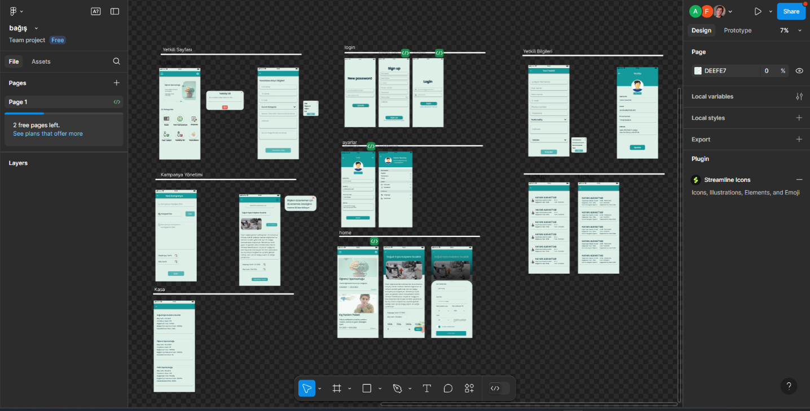

Şekil 11 . Uygulama için interaktif arayüzler tasarladık ve kullanıcı deneyimini geliştirmek için Figma uygulamasını kullandık. Bu sayede, kullanıcılar için etkileyici ve etkileşimli bir deneyim sunmayı hedefledik.

**Kullanılabilirlik Testi:** Tasarımlar, kullanıcılar tarafından test edilerek geri bildirimler doğrultusunda iyileştirilir.

* + 1. **Back-end Geliştirme:**

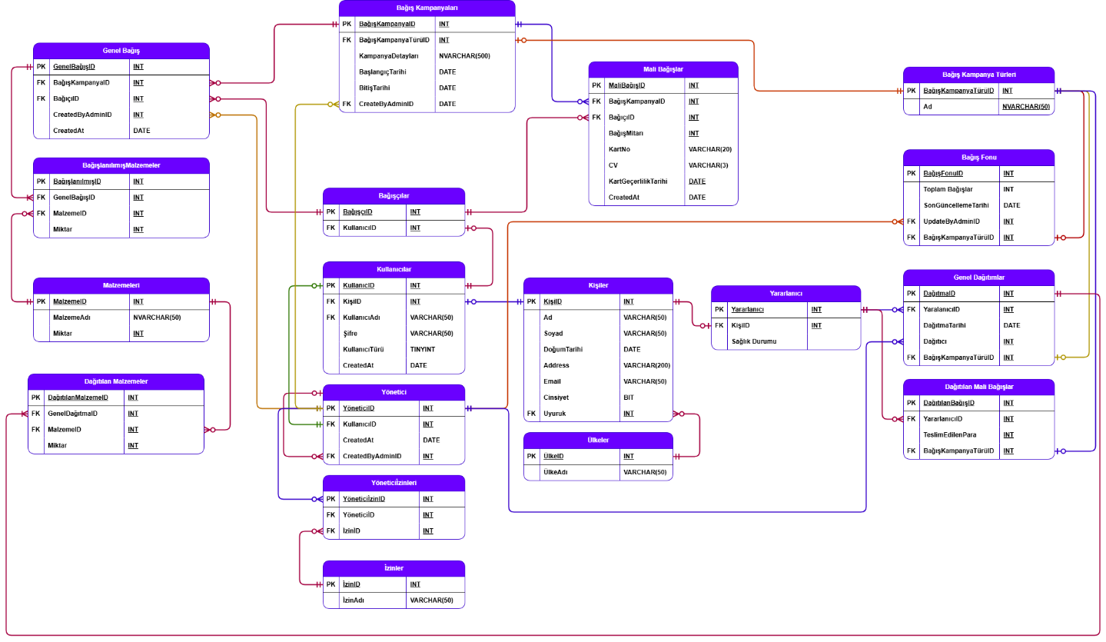

Şekil 12. projenin tamamı için çizilmiş diyagram taslağı bulunmaktadır.

**Teknolojiler ve Kullanımları**

* + - **C# ve ASP.NET Core:**

API Layer'ı yazdım. Bu katmanda gelen istekleri aldım, Business Layer’a yönlendirdim ve yanıtları döndürdüm.

* + - **Entity Framework Core (EF Core):**

Data Access Layer’da EF Core kullandım. Veritabanıyla (SQL Server) CRUD işlemleri yaptım.

* + - **Fluent Validation:**

Business Layer’da kullanıcıdan gelen verileri doğruladım. Örneğin, e-posta ve şifre kurallarını kontrol ettim.

* + - **AutoMapper:**

Entity ve DTO’lar arasında otomatik dönüşüm yaptım. Business Layer’dan dönen veriyi API Layer için DTO’ya çevirdim.

* + - **SQL Server ve T-SQL:**

T-SQL ile sorgular ve saklı yordamlar (Stored Procedures) yazdım. Veritabanı işlemlerini SQL Server üzerinden yönettim.

N-Tier Architecture (Katmanlı Mimari)

* + - **API Layer:**

Kullanıcı isteklerini aldım, iş kurallarını uygulamak için Business Layer’a gönderdim, yanıtları işleyip geri döndürdüm.

* + - **Business Layer:**

Fluent Validation ile giriş verilerini kontrol ettim. İş kurallarını uyguladım ve Data Access Layer’a veri akışı sağladım.

* + - **Data Access Layer:**

EF Core ile veritabanı işlemlerini gerçekleştirdim. Verileri çektim, güncelledim ve kaydettim.

* + - **Database (SQL Server):**

SQL Server’da tabloları tasarladım, ilişkileri kurdum ve verileri sorguladım.

* + 1. **Front-end Geliştirme:**

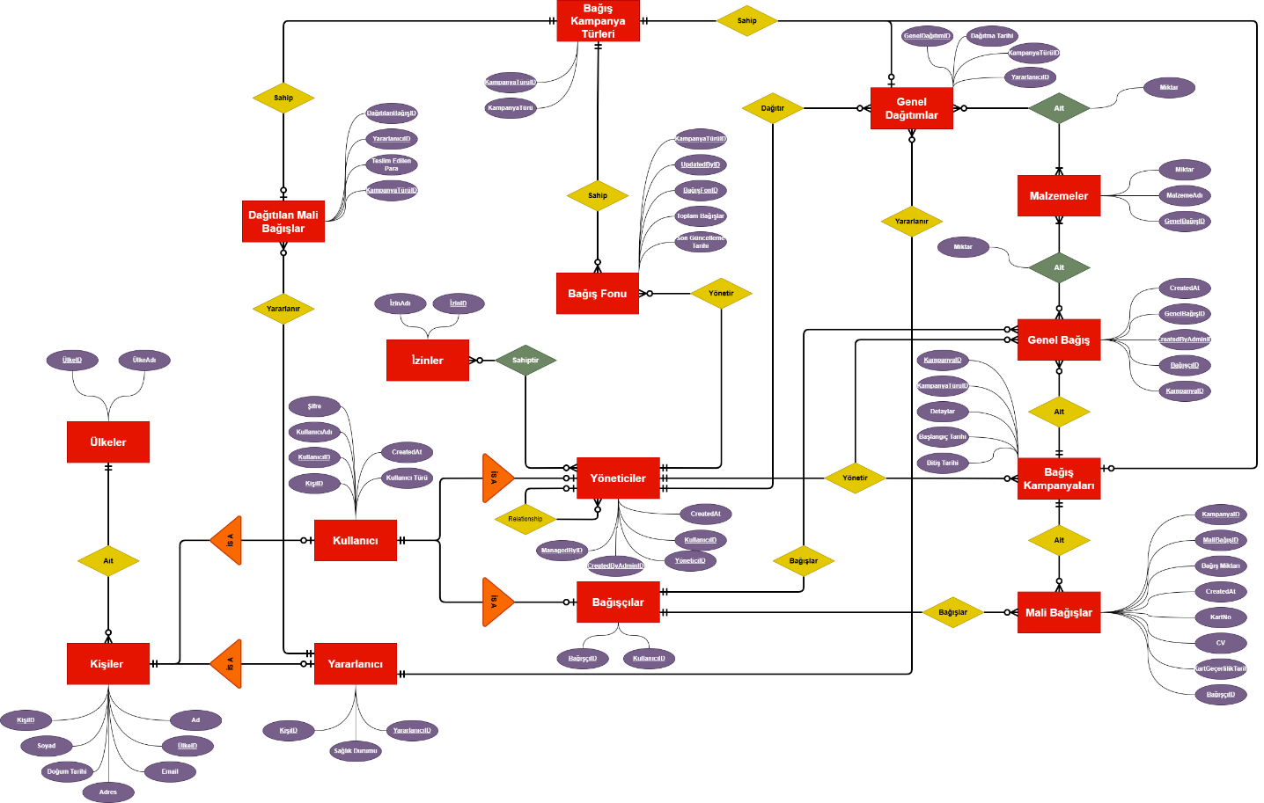

Şekil 13. Projemizle ilgili gerçekleştirilmesi gereken temel unsurları belirlemek amacıyla bir Blok Sistem Diyagramı çizdik

* **Flutter Kullanımı:** Uygulamanın ön ucu, Flutter ile geliştirilmiştir. Bu framework, birden fazla platformda (Android ve iOS) çalışan bir uygulama geliştirilmesine olanak tanır.
* **Durum Yönetimi:** GetX kullanılarak durum yönetimi yapılır. Bu, uygulamanın performansını artırır ve kullanıcı deneyimini iyileştirir.

### ****Scrum Çerçevesinin Uygulanmasının Sonuçları****

* 1. **Ekip Çalışmasının Organize Edilmesi ve Görevlerin Dağıtılması:**  
     Scrum çerçevesi, takım içindeki iş akışını düzenleyerek görevlerin net bir şekilde tanımlanmasını sağladı. Bu sayede, her ekip üyesinin sorumlulukları belirginleşti ve proje daha verimli bir şekilde ilerledi. Örneğin, bağış kampanyası modülüyle ilgili görevler geliştirme ekibi tarafından zamanında tamamlandı.
  2. **Takım İçi İletişimin Güçlendirilmesi:**  
     Günlük Scrum toplantıları (Daily Stand-ups) sayesinde ekip üyeleri arasındaki iletişim artırıldı. Her üye, ilerlemesini paylaşarak diğer takım arkadaşlarının farkındalığını yükseltti ve engellerin hızlıca çözülmesini sağladı.
  3. **Gecikmelerin Azaltılması ve Zaman Yönetiminin İyileştirilmesi:**  
     Kısa süreli Sprint döngüleri, hedeflerin zamanında tamamlanmasını sağladı. Görevlerin sürekli gözden geçirilmesi ve önceliklerin yeniden düzenlenmesi, projenin belirtilen zaman çerçevesinde ilerlemesine katkıda bulundu. Örneğin, kullanıcı kayıt modülü hedeflenen süreden önce tamamlandı.
  4. **Ürün Kalitesinin Artırılması:**  
     Her Sprint sonunda yapılan değerlendirmeler ve alınan geri bildirimler, ürünün sürekli iyileştirilmesine olanak tanıdı. Özellikle, bağışçıların ödeme deneyimini geliştirmek için yapılan testler ve iyileştirmeler, sistemin genel kullanıcı memnuniyetini artırdı.

Bu sonuçlar, Scrum çerçevesinin esnek ve iteratif yapısının, bağış uygulaması gibi karmaşık projelerde nasıl etkin bir şekilde uygulanabileceğini göstermektedir.

### ****Sonuç****

Bu proje, Scrum metodolojisinin karmaşık yazılım projelerinin yönetiminde sağladığı etkinliği ve verimliliği açıkça ortaya koymaktadır. Scrum'un esnek yapısı sayesinde ekip, hedeflerine planlanan zaman diliminde ulaşmayı başarırken, ürün kalitesinden ödün vermemiştir.

Proje, bağış süreçlerini kolaylaştıran ve şeffaflığı artıran bir sistem sunarak başarılı bir çözüm modeli oluşturmuştur. Bu model, gelecekte eklenebilecek yeni özelliklerle daha da geliştirilebilir. Örneğin:

* **Ayni Bağış Entegrasyonu:** Bağışçıların ayni yardımları yönetebileceği bir modül eklenebilir.
* **Kullanıcı Deneyiminin Geliştirilmesi:** Kullanıcıların uygulama içerisindeki etkileşimlerini kişiselleştiren akıllı öneri sistemleri eklenebilir.

Bu proje, Scrum metodolojisinin yalnızca yazılım geliştirme süreçlerini iyileştirmekle kalmayıp, aynı zamanda ekip içi iletişimi ve organizasyonu nasıl güçlendirdiğini göstermesi açısından da örnek teşkil etmektedir.

### ****Referanslar****

[1] K. Schwaber and J. Sutherland, "The Scrum Guide," Scrum.org, 2020. [Online]. Available: <https://scrumguides.org>. [Accessed: 10-Dec-2024].

[2] Microsoft, "ASP.NET Core Documentation," Microsoft Learn, 2024. [Online]. Available: <https://learn.microsoft.com/en-us/aspnet/core>. [Accessed: 10-Dec-2024].

[3] Google, "Flutter Documentation," Google Developers, 2024. [Online]. Available: <https://flutter.dev/docs>. [Accessed: 10-Dec-2024].

[4] Microsoft, "SQL Server Documentation," Microsoft Learn, 2024. [Online]. Available: <https://learn.microsoft.com/en-us/sql>. [Accessed: 10-Dec-2024].

[5] PostgreSQL Global Development Group, "PostgreSQL Documentation," PostgreSQL, 2024. [Online]. Available: <https://www.postgresql.org/docs>. [Accessed: 10-Dec-2024].

[6] J. Bogard, "FluentValidation: Documentation," FluentValidation, 2024. [Online]. Available: <https://fluentvalidation.net>. [Accessed: 10-Dec-2024].

[7] J. Bogard, "AutoMapper Documentation," AutoMapper, 2024. [Online]. Available: <https://automapper.org>. [Accessed: 10-Dec-2024].

[8] Atlassian, "Jira Software Documentation," Atlassian Support, 2024. [Online]. Available: <https://support.atlassian.com/jira-software>. [Accessed: 10-Dec-2024].

[9] Draw.io, "Draw.io for System Design and Diagrams," Draw.io, 2024. [Online]. Available: <https://app.diagrams.net>. [Accessed: 10-Dec-2024].

[10] K. Schwaber, "Agile Project Management with Scrum," Microsoft Press, Redmond, WA, 2004.